Umwelt im Unterricht
www.umwelt-im-unterricht.de
Arbeitsmaterial (Sekundarstufe)
Lebensmittel und ihre Umweltbilanz (Basisvariante)
Die Schüler*innen lernen anhand von Beispielen die Umweltauswirkungen der Lebensmittelproduktion kennen. Mithilfe von Informationsmaterialien erarbeiten sie, wie Lebensmittelherstellung und -konsum mit Umwelt- und Klimaschutz zusammenhängen.
Hinweise für Lehrkräfte
Was gehört noch zu diesen Arbeitsmaterialien?
Die folgenden Seiten enthalten Arbeitsmaterialien zum Thema des Monats „Gut, gesund und umweltfreundlich: Was wollen wir essen?“ von Umwelt im Unterricht. Zum Thema des Monats gehören Hintergrundinformationen, ein didaktischer Kommentar sowie ein Unterrichtsvorschlag.
Sie sind abrufbar unter:
https://www.umwelt-im-unterricht.de/wochenthemen/gut-gesund-und-umweltfreundlich-was-wollen-wir-essen
Inhalt und Verwendung der Arbeitsmaterialien
Die Materialien werden für den Unterrichtsvorschlag „Lebensmittel und ihre Umweltbilanz (Basisvariante)“ verwendet. Sie umfassen Daten, Infotexte und dazugehörige Infografiken zu den Auswirkungen des Nahrungsmittelkonsums auf die Umwelt sowie ein Quiz.
Die Materialien eignen sich für die Bearbeitung in Gruppen. Verschiedene Gruppen bearbeiten jeweils eines der drei Arbeitsblätter und die zugehörigen Fragen. Abschließend bearbeiten die Schüler*innen das Quiz. Der Auftrag dabei lautet, zu entscheiden, welche Lebensmittel vorteilhaft für die Umwelt sind. Infografiken bieten Hilfestellungen zur Lösung. Die Daten zum Pro-Kopf-Verbrauch ausgewählter Lebensmittel werden für den Einstieg verwendet. Die Arbeitsblätter kommen in der Arbeitsphase zum Einsatz.
Neben der Basisvariante gibt es bei Umwelt im Unterricht auch einen Unterrichtsentwurf sowie dazugehörige Materialien in einer Variante für Fortgeschrittene.
Übersicht über die Arbeitsmaterialien
Daten: Pro-Kopf-Verbrauch ausgewählter Lebensmittel pro Jahr 1
Arbeitsblatt 1: Wie die Produktion von Lebensmitteln mit Umwelt und Klima zusammenhängt 2
Arbeitsblatt 2: Fleisch braucht Fläche 4
Arbeitsblatt 3: Unsere Nahrungsmittel und der Wasserverbrauch 6
Arbeitsblatt 4: Infografik selbst erstellt: Umweltauswirkungen der Ernährung 9
Quiz: Besser essen für die Umwelt: Welche Lebensmittel sind vorteilhaft? 2

Daten:
Pro-Kopf-Verbrauch ausgewählter Lebensmittel pro Jahr
Durchschnittswerte in Deutschland
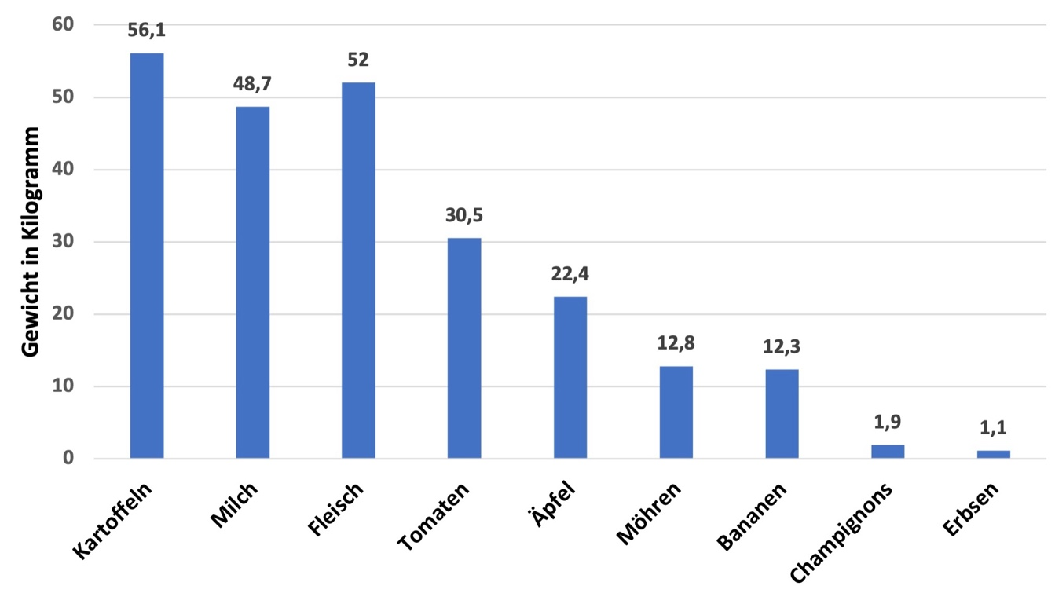

Lebensmittel | Menge in Kilogramm (kg)
Kartoffeln | 56,1 kg
Milch | 48,7 kg
Fleisch | circa 52 kg  darunter 12,3 kg Geflügel, 28,2 kg Schwein und 9,4 kg Rind- und Kalbfleisch
Tomaten | 30,5 kg
Äpfel | 22,4 kg
Möhren | 12,8 kg
Bananen | 12,3 kg
Champignons | 1,9 kg
Erbsen | 1,1 kg
Die Daten beziehen sich auf den Zeitraum von 04/2021 bis 03/2022. Quelle/weitere Daten siehe: Versorgungsbilanzen des Bundesministeriums für Ernährung und Landwirtschaft sowie Bundesinformationszentrum Landwirtschaft

Arbeitsblatt 1:
Vom Acker bis zum Teller: Wie die Produktion von Lebensmitteln mit Umwelt und Klima zusammenhängt
Je nachdem, wie Lebensmittel hergestellt und transportiert werden, hat dies unterschiedliche Umweltauswirkungen.
Der Zusammenhang zwischen Ernährung und den Auswirkungen auf Umwelt und Klima lässt sich anschaulich nachvollziehen, wenn man alle Schritte von der Herstellung von Lebensmitteln bis hin zum Konsum durch Verbraucher*innen betrachtet. Lebensmittel werden angebaut beziehungsweise Nutztiere gehalten, hergestellt, gelagert, gekühlt, verarbeitet, verpackt, ausgeliefert und zubereitet.
Entlang des gesamten Weges können Belastungen für die Umwelt entstehen – in der Landwirtschaft, bei Verarbeitung und Vertrieb, im Einzelhandel sowie in privaten Haushalten und in der Gastronomie.
Um Auswirkungen einzelner Lebensmittel bewerten zu können, müssen alle Schritte betrachtet werden. Die Summe der Auswirkungen wird oft als Umwelt- beziehungsweise Ökobilanz bezeichnet. Wenn es um Treibhausgasemissionen geht, ist oft auch vom CO₂-Fußabdruck die Rede. Die Bilanzen bestimmter Lebensmittel können verglichen werden.
Dabei ist zu beachten, dass es bei jedem Schritt vom Anbau bis zum Verbrauch große Unterschiede geben kann, zum Beispiel bei der Wirtschaftsweise in der Landwirtschaft oder bei den Transportwegen. Dementsprechend kann sich die Umweltbilanz stark unterscheiden, selbst wenn es um ähnliche Erzeugnisse geht.
Die nachfolgende Tabelle enthält Beispiele für den Treibhausgasausstoß, der mit bestimmten Lebensmitteln verbunden ist.
Lebensmittel | CO2-Fußabdruck  kg CO₂-Äquivalent / kg Lebensmittel
Apfel, aus der Region im Herbst | 0,3
Apfel, aus Neuseeland | 0,8
Erdbeeren, frisch, aus der Region, saisonal | 0,3
Erdbeeren, frisch, aus Spanien | 0,4
Erdbeeren, frisch, im Winter | 3,4
Tomaten, aus Deutschland, saisonal | 0,3
Tomaten, aus Deutschland, im Winter (Anbau im beheizten Gewächshaus) | 2,9
Kartoffeln, frisch | 0,2
Pommes, tiefgekühlt | 0,7
Quelle: ifeu – Institut für Energie- und Umweltforschung Heidelberg, 2020
Den größten Anteil an den Treibhausgasemissionen hat die Landwirtschaft einschließlich der Landnutzung. Dafür verantwortlich sind vor allem Methan-Emissionen aus der Tierhaltung sowie Lachgas-Emissionen als Folge der Stickstoffdüngung von landwirtschaftlich genutzten Böden. Methan (CH₄) und Lachgas (N₂O) sind um ein Vielfaches klimaschädlicher als CO₂.
Anbau und Lagerung können sich erheblich auf die ökologische Bewertung auswirken. Zum Beispiel sind beheizte Gewächshäuser oder lange strombetriebene Kühlung (zum Beispiel bei Äpfeln) eher ungünstig und sind nachteiliger für die Umweltbilanz als lange Transporte (in großen Mengen).
Der Anteil der Treibhausgasemissionen durch den Transport kann sich extrem unterscheiden. Transporte innerhalb von Deutschland finden in der Regel mit dem Lkw statt und fallen im Vergleich mit anderen Schritten auf dem Weg zum Verbrauch wenig ins Gewicht. Dagegen verursachen Nahrungsmittel hohe Emissionen, die aus Übersee nach Deutschland importiert werden.
Dabei spielt das Transportmittel eine entscheidende Rolle. Extrem hohe Emissionen fallen bei Transporten mit dem Flugzeug an. Sie können pro Kilogramm Lebensmittel 170-mal so hoch sein wie bei einem Transport per Schiff. Da die Wege oft lang sind, verursachen auch Schiffstransporte hohe Emissionen.
Mit dem Flugzeug werden vor allem leicht verderbliche Waren eingeflogen, zum Beispiel Fisch, exotische Früchte oder im Winter Erdbeeren.
Auch der Weg vom Supermarkt nach Hause ist wichtig für die CO₂-Bilanz. Klimafreundlich ist der Einkauf zu Fuß, per Rad oder mit öffentlichen Verkehrsmitteln. Wenn man dagegen eigens mit dem Pkw zu einem Obsthof in der Region fährt, kann dies den Klimavorteil regionaler Äpfel zunichtemachen. Ähnliches gilt, wenn Produzierende ihre Ware in kleinen Mengen liefern.
Arbeitsaufträge
Lies den Infotext.
  - Überlege, welche Schritte auf dem Weg von Obst (hier: Äpfel) von der Erzeugung bis zum Verbrauch liegen. Finde Bezeichnungen für die Schritte und notiere sie in Form einer Liste.
  - Finde im Text Informationen dazu, auf welche Weise die Erzeugung von Lebensmitteln bei den verschiedenen Schritten die Umwelt belastet. Notiere Stichworte dazu.

Arbeitsblatt 2:
Fleisch braucht Fläche
Für die Erzeugung von Fleisch wird viel Fläche in Anspruch genommen. Das wirkt sich auf Artenvielfalt und Böden aus.
Fleisch ist für die meisten Menschen fester Bestandteil des Speiseplans. In den vergangenen Jahren ist der Fleischverbrauch etwas zurückgegangen.
Pro Kopf verzehren Menschen in Deutschland jährlich im Durchschnitt gut 52 Kilogramm Fleisch (2022). Das ist im Durchschnitt ein Kilogramm pro Woche.
Wie hängt Fleisch mit Flächen zusammen?
Für die Aufzucht von Schweinen, Rindern und Geflügel werden Ackerflächen für das Futter beziehungsweise Weideflächen benötigt. Besonders die Rinderhaltung beansprucht viel Fläche. Um Grünfutter und Kraftfutter für ein Kilogramm Rindfleisch anzubauen, werden 37 Quadratmeter Fläche für Futtermittel beziehungsweise Weide benötigt. Zum Vergleich: Die Futtermittel für ein Kilogramm Hühnerfleisch beanspruchen circa 10 Quadratmeter an Fläche.
Artenreiche Lebensräume werden zu Anbauflächen
Für Fleisch, das in Deutschland verzehrt wird, werden Flächen sowohl im In- als auch im Ausland beansprucht. Zum Beispiel liegen 35 Prozent der Flächen, die für Schweinefutter in Deutschland benötigt werden, im Ausland. Ein großer Teil des Schweinefutters ist Soja aus Südamerika, vor allem aus Brasilien. Dort wurde die Anbaufläche für Sojabohnen in den vergangenen Jahrzehnten stark vergrößert. In Südamerika wurden artenreiche Graslandschaften und Savannengebiete in Ackerfläche umgewandelt. Auf diese Weise wurden große natürliche Lebensräume von Tieren und Pflanzen zerstört, was zur Gefährdung der Artenvielfalt vor Ort beiträgt. Die Umwandlung der artenreichen Lebensräume in Ackerflächen kann außerdem zur Bodenerosion führen.
Worauf können wir bei unserer Ernährung und beim Einkauf achten?
Wer den Fleischkonsum verringert, kann dazu beitragen, dass die weltweit knappen Landwirtschaftsflächen mehr Menschen besser und nachhaltiger versorgen.
Bei Biofleisch stammt das Schweinefutter aus zertifizierten Quellen oder pflanzlichen Proteinquellen, zum Beispiel von heimischen Lupinen oder Ackerbohnen. Neben dem Bio-Siegel existieren weitere Siegel, die gewährleisten, dass das verfütterte Soja aus zertifizierter nachhaltiger Bewirtschaftung stammt oder in Europa angebaut wurde. Wer beim lokalen Bauern oder Metzger kauft, kann nachfragen, ob Soja verfüttert wird und wenn ja, ob es sich um zertifiziertes Soja handelt.
Arbeitsauftrag
Lies den Infotext.
- Überlege, welche Schritte für Fleisch als Lebensmittel auf dem Weg von der Erzeugung bis zum Verbrauch liegen. Finde Bezeichnungen für die Schritte und notiere sie in Form einer Liste.
- Finde in dem Text Informationen dazu, auf welche Weise die Erzeugung von Fleisch die Umwelt belastet. Notiere Stichworte dazu.

Arbeitsblatt 3:
Unsere Nahrungsmittel und der Wasserverbrauch
Für die Herstellung von Nahrungsmitteln wird viel Wasser benötigt, auch in Regionen mit Wasserknappheit. Dies hat Folgen für die Umwelt und für die Menschen dort.
Jede und jeder von uns kennt es: Die Pflanzen in Wohnung und Garten benötigen regelmäßig Wasser. Über das Jahr ergeben sich so enorme Mengen an Wasser, die eine Pflanze verbraucht. Beim Anbau unserer Nahrungsmittel ist dies nicht anders. Für die Herstellung von Nahrungsmitteln für Menschen in Deutschland werden pro Kopf circa 1,2 Millionen Liter im Jahr verbraucht (2014). Pro Tag sind das 3.350 Liter. Mit dieser Menge könnten 22 Badewannen (Größe 150 Liter) mit Wasser gefüllt werden. Davon werden umgerechnet 15 Badewannen Wasser außerhalb Deutschlands verbraucht.
Etwa 93 Prozent des Wassers ist natürliches Niederschlagswasser. Dieses Wasser nehmen die Pflanzen mit dem Regen und mit der Luftfeuchte auf (sogenanntes „grünes Wasser“). Etwa 7 Prozent des Wassers stammt aus dem Grundwasser vor Ort oder aus Seen und Flüssen (sogenanntes „blaues Wasser“). „Blaues Wasser“ wird im Fall künstlicher Bewässerung von Anbauflächen und in der Verarbeitung von Lebensmitteln verbraucht.
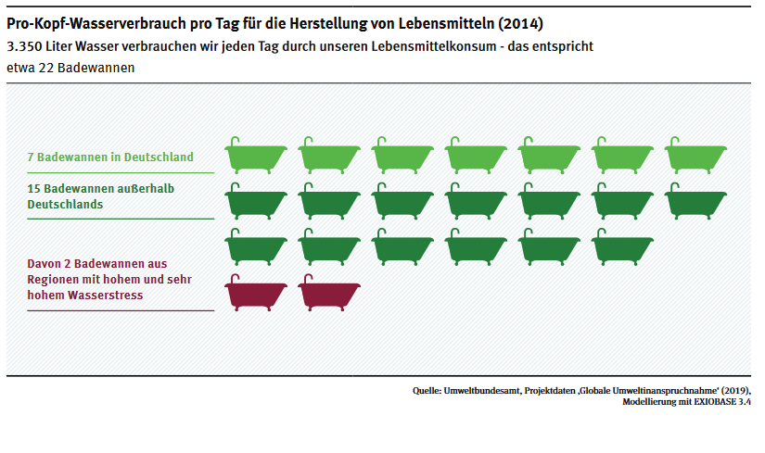
Einige unserer Nahrungsmittel kommen aus Ländern, die saisonal oder ganzjährig unter Trockenheit leiden. Diese Regionen stehen unter einem hohen oder sehr hohen „Wasserstress“. 321 Liter unseres täglichen Wasserverbrauchs pro Kopf für Nahrung werden in Gebieten mit (saisonalem) Wassermangel verbraucht. Das sind mehr als zwei Badewannen. Eine der beiden Badewannen geht auf Länder mit hohem Wasserstress zurück. Hierbei handelt es sich insbesondere um Obst und Gemüse aus Spanien und der Türkei. Die andere Badewanne steht für Lebensmittel aus Ländern mit einem sehr hohen Wasserstress, vor allem aus Indien und dem Mittleren Osten inklusive Nordafrika. Aus Indien importiert Deutschland Tee, Früchte, Reis und Soja. Aus dem Mittleren Osten und Nordafrika stammen Obst und Gemüse sowie Oliven.
Wasserkonsum für den Anbau unserer Lebensmittel in Regionen mit lokaler und/oder saisonaler Trockenheit kann zum Sinken des Grundwasserspiegels oder zur Austrocknung von Seen und Flüssen beitragen. Dadurch werden Lebensräume von Tieren und Pflanzen zerstört. Ebenso kann der Wasserkonsum die Versorgung der lokalen Bevölkerung mit Trinkwasser sowie den dortigen Lebensmittelanbau für den Eigenbedarf beeinträchtigen.
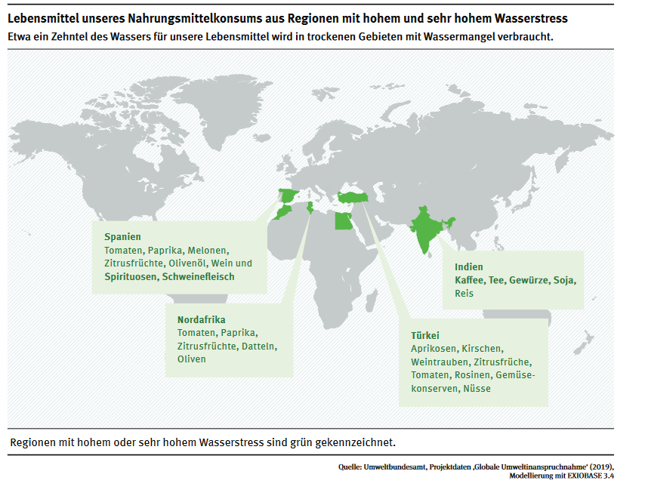
Beim Einkaufen kann man darauf achten, weniger Obst und Gemüse aus Regionen mit Wassermangel auszuwählen. Wenn wir saisonales Obst und Gemüse aus unserer Region kaufen, trägt dies dazu bei, dass wir den Wasserverbrauch unseres eigenen Nahrungsmittelkonsums senken. Tomaten zum Beispiel haben im Sommer und Herbst bei uns Saison, dann schmecken sie meist auch besser!
Arbeitsauftrag
Lies den Text und schau dir die Infografiken an.
- Erkläre, bei welchen Stationen der Nahrungsmittelproduktion Wasser benötigt wird und woher das Wasser stammt.
- Entnimm dem Text Informationen darüber, warum es belastend für die Umwelt sein könnte, in Regionen mit hohem und sehr hohem Wasserstress Obst und Gemüse anzubauen, und mache dir Notizen dazu.

Arbeitsblatt 4:
Infografik selbst erstellt: Umweltauswirkungen der Ernährung
Arbeitsauftrag
Erstelle mithilfe der folgenden Tipps und Vorlagen eine Infografik. Sie soll die Zusammenhänge zwischen Nahrungsmittelerzeugung und Auswirkungen auf Umwelt und Klima veranschaulichen. Stelle die Zusammenhänge beispielhaft für ein pflanzliches und ein tierisches Nahrungsmittel dar.
- Wähle jeweils eines der pflanzlichen und tierischen Lebensmittel aus der Tabelle aus:
Beispiele für pflanzliche Lebensmittel | Beispiele für tierische Lebensmittel
- Kartoffeln aus Deutschland  - Äpfel aus Neuseeland  - Nüsse aus der Türkei | - Rindfleisch aus Argentinien  - Milch aus Deutschland  - Käse aus Italien

- Zwischen der Erzeugung und dem Verbrauch der Lebensmittel liegen verschiedene Schritte. Überlege, welche der folgenden Schritte bei den ausgewählten Lebensmitteln vorkommen. Überlege, was die richtige Reihenfolge ist. Notiere jeweils Zahlen neben den Schritten.
Verkauf im Supermarkt Lagerung Anbau (von Obst/Gemüse/Getreide/Futtermittel) Haltung auf der Weide Zubereitung (zum Beispiel Kochen) Haltung im Stall Transport (per Flugzeug/Schiff/Lkw/Auto) Verarbeitung in Betrieben
- Überlege, welche Auswirkungen auf Umwelt und Klima mit den einzelnen Schritten zusammenhängen können. Nutze dafür die folgende Checkliste. Tipp: Manche Auswirkungen treffen bei mehreren Schritten zu.
  - Energieverbrauch
  - Ausstoß von Treibhausgasen und Luftschadstoffen
  - Wasserverbrauch
  - Flächenverbrauch
  - Verlust von Artenvielfalt
  - Schädigung der Böden
- Erstelle die Grafik. Nutze dafür die Vorlage auf dem nächsten Blatt.
  - Notiere die Schritte in der richtigen Reihenfolge und verbinde sie mit Pfeilen.
  - Notiere die Auswirkungen auf Umwelt und Klima neben den jeweiligen Schritten. Verbinde die Auswirkungen mit den Schritten.

Umweltauswirkungen der Ernährung

Zum Beispiel: ____________________ (Bezeichnung des Lebensmittels)

Auswirkung B
Auswirkung A
Schritt 1

Auswirkung C

(führe fort)
Auswirkung A
(führe fort)
Schritt 2

Quiz:
Besser essen für die Umwelt: Welche Lebensmittel sind vorteilhaft?
Was meinst du – welches der beiden genannten Nahrungsmittel oder Gerichte schont Umwelt und Klima? Notiere deine Einschätzung und begründe sie (Stichworte). Tipp: Überlege, welche Schritte zwischen Erzeugung und Verzehr liegen. Wie diese Schritte mit Umwelt und Klima zusammenhängen können, wird auf den Arbeitsblättern 1 bis 4 erklärt. Beachte auch die Grafiken auf den nächsten Seiten, sie geben dir Hinweise.
- Erdbeeren aus Chile oder Äpfel aus Thüringen?
_____________________________________________________________
_____________________________________________________________
- Haferdrink oder Vollmilch?
_____________________________________________________________
_____________________________________________________________
- Rindfleischgulasch mit Reis oder Hähnchengeschnetzeltes mit Nudeln?
_____________________________________________________________
_____________________________________________________________
- Spaghetti mit Paprikarahmsauce oder Reis mit Sojabolognese?
_____________________________________________________________
_____________________________________________________________
- Rindfleisch- oder Veggieburger?
_____________________________________________________________
_____________________________________________________________

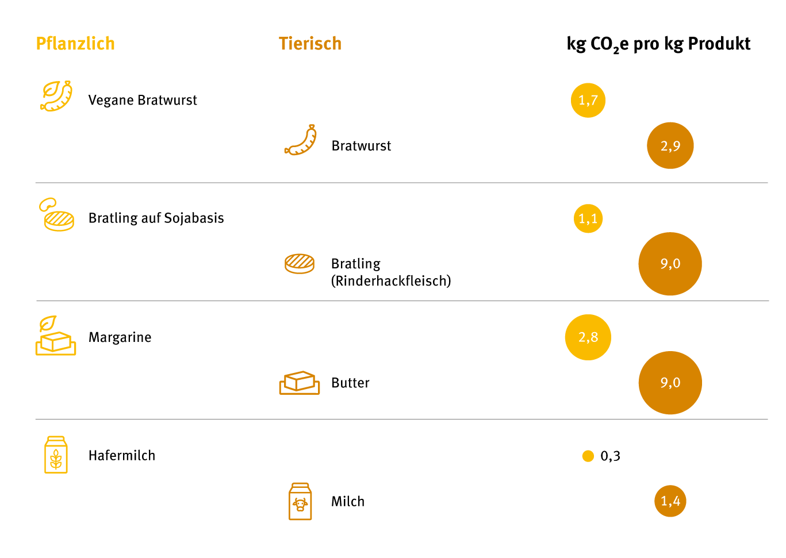
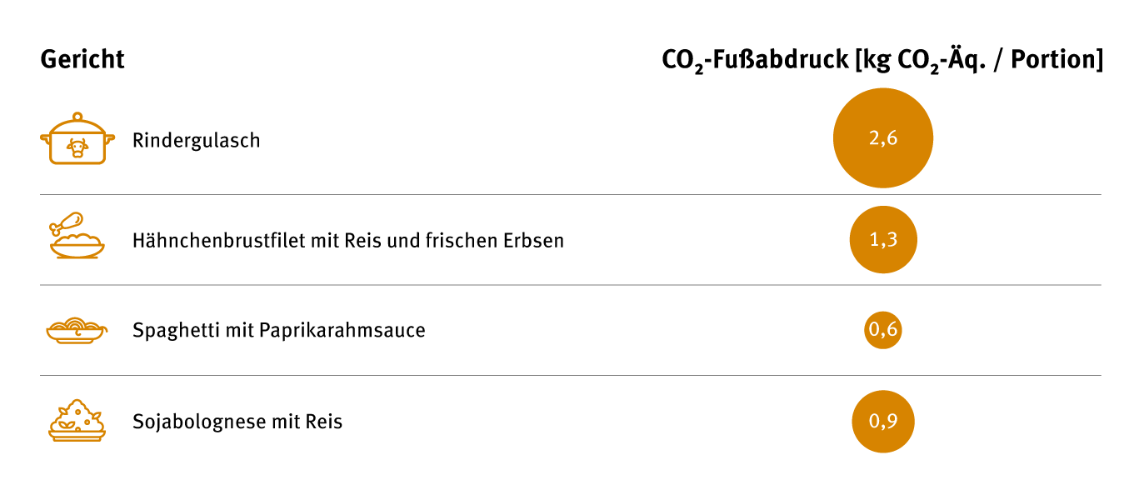
Quelle: Umweltbundesamt, Denkwerkstatt Konsum

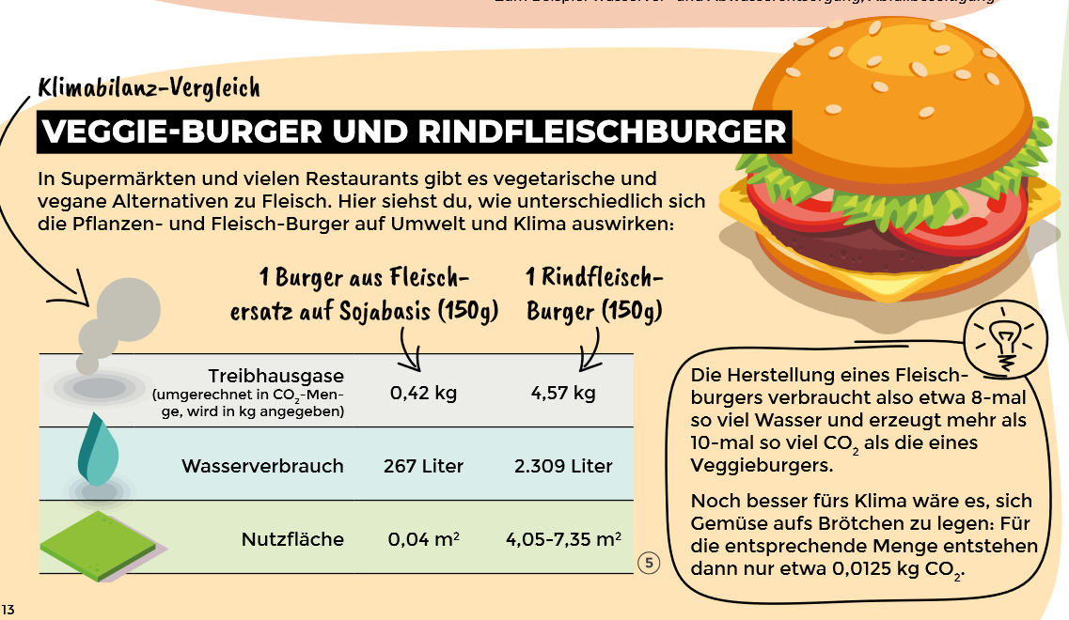
Quelle: Bundeszentrale für politische Bildung

Bpb (2022): Was geht? Das Heft über Tiere, Menschen und Umwelt, S. 7 www.bpb.de/shop/materialien/was-geht/511879/das-heft-ueber-tiere-menschen-und-umwelt/ Quelle der Zahlen: www.bmel-statistik.de/ernaehrung-fischerei/versorgungsbilanzen/fleisch
Umweltbundesamt: Von der Welt auf den Teller. Kurzstudie zur globalen Umweltinanspruchnahme unseres Lebensmittelkonsums, S. 15ff. (gekürzt, leicht umformuliert, teilweise wörtlich übernommen) https://www.umweltbundesamt.de/publikationen/von-der-welt-auf-den-teller
Der Wasserverbrauch durch Lebensmittel, die in Hotels und in Lokalen und im Gastgewerbe konsumiert wurden, sind nicht berücksichtigt. Die hier dargestellten Ergebnisse sind als Größenabschätzung und nicht als exakte Werte zu interpretieren. Die Berechnung der globalen Umweltinanspruchnahme und insbesondere des Wasserverbrauchs ist methodisch sehr herausfordernd. Je nach getroffenen Annahmen und Abgrenzungen können die Ergebnisse daher stark variieren.
www.umweltbundesamt.de/sites/default/files/medien/5750/publikationen/uba_210121_kurzstudie_nahrung_barr.pdf, S. 22 ff
Bpb (2022): Was geht? Das Heft über Tiere, Menschen und Umwelt, S. 13. Texte: Katharina Reinhold, Illustrationen: P.A.D. Werbeagentur GmbH, Herausgeberin: Bundeszentrale für politische Bildung / bpb (2022), Lizenz: CC-BY-SA 4.0, www.bpb.de/511879

